Antígeno Parvovírus (CPV Ag) | GenBody

EXPLICAÇÃO DO TESTE
O GenBody CPV Ag é um kit de ensaio imunocromatográfico para detecção rápida e qualitativa da infecção pelo parvovírus canino (CPV) a partir de amostra de fezes de cão.
REAGENTES
Componentes e concentrações
Conjugado ouro-anticorpo de camundongo anti-parvovírus canino - 7,0 DO
Conjugado ouro-IgG de camundongo - 2,5 DO
Anticorpo de camundongo anti-parvovírus canino - 1,5 mg/mL
Anticorpo anti-IgG de camundongo - 1,0 mg/mL
Almofada absorvente
Almofada conjugada
Membrana de nitrocelulose
Bicarbonato de sódio - 0,1M
Carbonato de sódio - 0,1M
Triton X-100 - 1%
Azida sódica - 0,09%
Cloreto de sódio - 0,1M
EDTA-Na₂ - 10 mM

MATERIAIS FORNECIDOS
GenBody CPV Ag contêm os seguintes componentes: kits contendo material para 10 testes.
Componentes | 10 testes
Dispositivo de teste individualmente embalado | 10
Tampão diluente | 10
Conta-gotas descartável | 10
Swab esterilizado | 10
Manual de instruções | 1

ARMAZENAMENTO E VALIDADE

1. Armazene de 2 a 30°C até a data de validade.

2. O prazo de validade deste kit é de 24 meses após a data de fabricação.

PRECAUÇÕES
- Por favor, realize o teste imediatamente após remover o dispositivo do pacote de alumínio.
- Não utilize o kit após a data de validade e não o congele, nem aqueça.
- Nunca utilize reagentes de kits diferentes.
- Não utilize este kit para outros animais. Uso exclusivo para amostras caninas.
- Não utilizar o kit se a embalagem estiver danificada ou rasgada. A presença de umidade pode diminuir a eficiência do kit.
- Não reutilize o dispositivo de teste nem os outros materiais fornecidos.

COLETA E ARMAZENAMENTO DA AMOSTRA
- As amostras para este kit devem ser de fezes caninas.
- As amostras de fezes devem ser testadas assim que forem coletadas.
- Se necessário, podem ser armazenadas entre 2 e 8°C por até 24 horas. Se for necessário um armazenamento mais longo, congele a amostra a –20°C.
- Para coletar amostra suficiente, esfregue o swab sobre a superfície das fezes em quatro pontos diferentes ou insira o swab profundamente no cólon do animal e esfregue a parede do intestino.
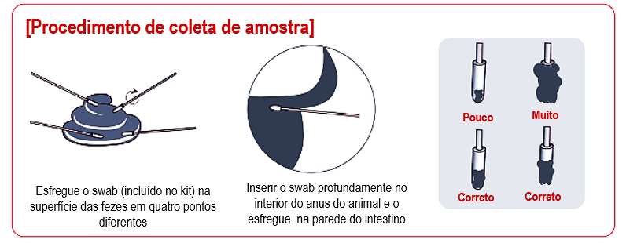

PROCEDIMENTO DO TESTE
- Coloque todas as amostras, dispositivos de teste e solução de ensaio e deixe-os a temperatura ambiente antes de testá-los (15-30 minutos).
- Remova o dispositivo de teste da embalagem e coloque-o em uma superfície limpa e plana.
- Colete a amostra de fezes utilizando o swab que acompanha o kit de acordo com a seção “Procedimento de Coleta de Amostra”.
- Insira e misture o swab com o tampão de diluição em um tubo até que a amostra tenha se dissolvido. Então, descarte o swab e repita o procedimento para cada amostra.
- Deixe a solução em repouso por menos de 30 segundos para permitir que as partículas maiores sedimentem completamente.

- No poço da amostra, adicione 4 gotas (aproximadamente 100 µL) do sobrenadante retirado pelo conta-gotas descartável (recomenda-se descartar uma ou duas gotas antes de aplicar no poço).
- Interprete o resultado do teste em 10 - 15 minutos. Não leia o resultado após 20 minutos.
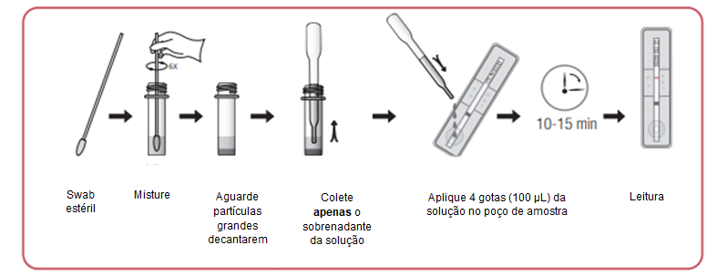

INTERPRETAÇÃO DOS RESULTADOS

[Leitura qualitativa]
- Resultado negativo: APENAS uma banda na linha controle (C) aparece.
- Resultado positivo: Duas bandas aparecem: uma na linha teste (T) e uma na linha controle (C).
- Resultado inválido: Se aos 20 minutos, a faixa de cor vermelha não aparecer na linha controle (C), mesmo que qualquer tom de uma linha rosa para vermelho apareça na linha teste (T), o resultado é considerado inválido. Se o teste for inválido, um novo teste deve ser realizado com uma nova amostra e um novo dispositivo de teste.

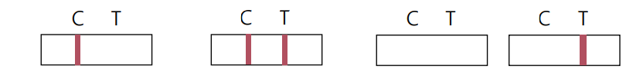
Negativo Positivo CPV Ag Inválido Inválido

[Leitura quantitativa utilizando analisador]
O uso do analisador quantitativo é opcional.
Siga as instruções de uso descritas na embalagem e manual de instruções do equipamento.

LIMITAÇÕES DO TESTE
GenBody CPV Ag é projetado para teste de triagem primária. Este kit pode fornecer uma maneira rápida e fácil de obter um resultado, mas não exclui completamente a possibilidade de resultado falso positivo ou falso negativo causado por vários fatores. Então, mesmo consultando o resultado deste kit, tome uma decisão final avaliando também manifestações clínicas, resultados de outros testes e as observações do veterinário coletivamente.

GARANTIA
Esta instrução de uso deve ser lida atentamente antes da utilização do produto e as instruções nela contidas devem ser rigorosamente cumpridas. A confiabilidade dos resultados do teste não poderá ser garantida em caso de desvio às instruções.

DESCARTE
Seguir as disposições da resolução sobre o regulamento técnico para gerenciamento de resíduos de serviços de saúde, bem como outras práticas de biossegurança equivalentes.
Fabricante: GenBody Inc
3-18, Eopseong 2-gil, Seobuk-gu, Cheonan, Chungnam 31077 Korea
Prroprietário: BIOSYS LTDA
Rua Coronel Gomes Machado, 358, Centro, Niterói, RJ
CEP: 24120-112
CNPJ: 02.220.795/0001-79
Responsável Técnico: Karen Fernanda Soares Ferreira CRMV-RJ 14.050 Licenciado no Ministério da Agricultura sob o n° 10.509/2022 em 04/05/2022
SAC: (21) 3907-2534 / 0800 015 14 14
sac@biosys.com.br
www.biosys.com.br



